КГБУ ДО «Алтайский краевой детский экологический центр»
МБОУ «Шипуновская СОШ им. А. В. Луначарского»

Исследовательская работа:
«Эколого-фаунистический обзор чешуекрылых с. Шипуново и его окрестностей Алтайского края»
Выполнил: Малахов Всеволод, 11 класс,
МБОУ Шипуновская СОШ им. А.В. Луначарского
Руководитель: Соколова Е.П.,
педагог КГБУ ДО АКДЭЦ
Научный консультант: д. б. н, проф.
Яковлев Роман Викторович

Шипуново, 2023
Содержание
Введение..............................................................................................................................3
Глава 1. Характеристика отряда Чешуекрылых (Lepidoptera) и история изучения бабочек на Алтае.............................................................................................4
1.1 Морфологическая характеристика..............................................................................4
1.2 История исследования дневных бабочек....................................................................5
2.3 Список краснокнижных видов чешуекрылых Алтайского края..............................6
Глава 2. Материалы и методы исследования.............................................................7
2.1. Природные условия региона.......................................................................................7
2.2. Материалы исследования............................................................................................8
2.3 Методы исследования..................................................................................................8
Глава 3. Дневные чешуекрылые села Шипуново и его окресностей......................9
3.1.Фаунистический состав чешуекрылых села Шипуново и его окресностей……..9
3.2. Трофические связи.....................................................................................................10
Выводы..............................................................................................................................11
Список литературы........................................................................................................12
Приложение 1...................................................................................................................14
Приложение 2...................................................................................................................15
Приложение 3...................................................................................................................16

Введение
Актуальность исследования дневных бабочек определяется важной биогеоценотической, индикационной ценностью и эстетичностью. Дневные бабочки на стадии гусеницы в большинстве являются фитофагами. Имаго в основном питаются нектаром и, вероятно, участвуют в опылении, а также в процессе миграции химических элементов.
Взрослые особи некоторых видов совершают дальние перелеты, однако большинство, по-видимому, ведет оседлый образ жизни. Дневные бабочки – интересная, важная и широко распространенная группа насекомых, активно участвующих в экологических процессах наземных биогеоценозов. Открытый образ жизни, быстрая реакция на изменение условий окружающей среды обусловливают возможность их использования в качестве надежных индикаторов природных сообществ. Массовые виды реагируют на антропогенные воздействия вспышкой численности или ее падением. Все это делает эту группу удобным объектом для различных экологических, мониторинговых исследований и зоогеографических. Несмотря на свою хорошую изученность, видовой состав некоторых регионов страны остается не исследован, включая Алтайский край. Шипуновский район расположен на юго-востоке Западно-Сибирской равнины. Географическое положение и территориально-климатические условия района предопределили исключительное разнообразие растительности и рельефа, что может сказаться на видовом разнообразии дневных чешуекрылых.
Целью работы является изучение фауны и экологических особенностей чешуекрылых села Шипуново и его окрестностей Алтайского края.
Для достижения этой цели были поставлены следующие задачи:
1. Провести сбор и определение материала, составить фаунистический список дневных бабочек села Шипуново и его окрестностей
2. Дать анализ трофическим связям дневных бабочек
3. Выявить редкие виды бабочек.

Глава 1. Характеристика отряда Чешуекрылых (Lepidoptera) и история изучения бабочек на Алтае
1.1 Морфологическая характеристика
Булавоусые дневные бабочки - насекомые с густо покрытыми цветными чешуйками крыльями, сосущими ротовыми органами, обычно без верхних челюстей, превращенные в вытянутый спирально скрученный хоботок.
Тело, как и у всех насекомых, состоит из трёх отделов: головы, груди и брюшка.
Голова обособлена и состоит из головной капсулы, образованной шестью сросшимися сегментами. На голове насекомого находятся простые и сложные глаза, антенны, а также ротовое отверстие с челюстями.
Бабочкам характерен сосущий ротовой аппарат, у них жидкая пища принимается без прокола субстрата. Верхняя губа очень слабо развита, а верхние челюсти отсутствуют; хорошо развиты нижние челюсти, образующие длинный, спирально закрученный хоботок; нижняя губа имеет вид небольшой нечленистой пластинки, на которой сидят длинные щупики. Усики или антенны, прикреплены на лбу между глазами. Антенны - членистые образования, служат для осязания или обоняния.
Грудь состоит из трёх сегментов: переднегрудь, среднегрудь и заднегрудь. К сегментам грудной области тела прикреплены три пары ног и две пары крыльев. У чешуекрылых наиболее лучше развиты средний и задний сегменты тела, так как здесь находится сильная мускулатура, приводящая в движение крылья.
Каждый сегмент груди образован из нескольких пластинок: спинки (тергита), расположенной сверху; грудки (стернита), находящейся снизу; бочков (плейритов). Переднегрудь представлена в виде небольшого колечка, неподвижно приросшего к среднегруди.
Ноги состоят из нескольких члеников: тазик (coxa) - прикреплен к соответствующему сегменту груди; вертлуга (trochanter) - самый маленький членик; бедро (femur) - большой и толстый членик; голень (tibia) - длинный и тонкий; лапка (tarsus) - на ней расположено два коготка для закрепления на поверхности (Яковлев, 1974).
Крылья бабочек сплошь покрыты чешуйками, которые скрадывают жилкование. Чешуйки, впрочем, покрывают и тело, представляют собою сильно измененные и уплощенные волоски, разнообразны по форме и содержат красящие пигменты, придающие окраску крыльям. Самцы некоторых семейств имеют скопления особых ароматических чешуек (андроконии). Пигментная окраска иногда дополняется или замещается оптической окраской. Креплению крыльев помогает у них выступающий передний край заднего крыла, на который налегает задний край переднего крыла (Бей-Биенко, 1966). Передние крылья имеют треугольную форму, задние - округлую. На крыле выделяют: основание (basis), нижний или анальный угол (tornus), вершинный или апикальный угол (apex), передний край или костальный (costa), наружный или внешний (ternum), внутренний или анальный (dorsum) (Яковлев, 1974).
Жилок немного, в большинстве они продольные; различают: костальную (С), выходит из корня крыла свободно, не ветвится; субкостальную (Sc), с двумя ветвями; радиальную (R), дающую пять ветвей; медиальную (М), образующую три ветви; кубитальную (Cu) - две ветви; анальную (А) - две ветви. Поперечными являются дисканальные жилки, образующие срединную ячейку и иногда - дополнительные.
Брюшко состоит из 8-9 сегментов, на вершине специализовано в связи с половой функцией. У самца конец брюшка несет сложный копулятивный аппарат, состоящий из серии копулятивных придатков, служащих для удержания самки при спаривании и копулятивного органа (эдеагус). Своеобразной особенностью большинства чешуекрылых является присутствие у самок двух половых отверстий: одно из них лежит на VIII стерните, ведет в половые пути и служит для спаривания, другое же располагается на IX стерните и служит для вывода яиц; эта группа чешуекрылых выделяется как клада двупорых (Ditrysia).
Личинки чешуекрылых называются гусеницами , имеют цилиндрическое тело, 3 пары грудных и обычно 5 пар брюшных ног. Брюшные ноги на своей подошве несут кольцо из крючьев, помогающих удерживанию тела на субстрате. Голова несет сильно развитые жвалы, а на нижней губе открывается отверстие парной шелкоотделительной железы. Поверхность тела либо гладкая, либо в бородавках, шипах или густых волосках. Хетотаксия гусениц, т. е. состав и расположение волосков на их теле, а также число и строение брюшных ног имеют существенное значение в диагностике чешуекрылых по гусеницам. Большинство их ведет свободный, или открытый образ жизни.
Куколка обычно неподвижная, покрытая, все ее придатки слиты с телом. Окукление происходит обычно не там, где жила и питалась гусеница. Открыто расположенные куколки часто находятся в коконах, изготовленных из шелка с примесью других веществ, реже из чистого шелка.

1.2 История исследования дневных бабочек
Обработка первых материалов Алтая относится к середине девятнадцатого века. Профессор Э.А. Эверсман изучал и описал коллекции, доставленные из Алтая. Весь материал по дневным бабочкам поступил в его коллекцию. [2]
Первый профессиональный лепидоптеролог, посетивший и работавший на Алтае был австрийский сборщик бабочек А. Киндерман. Его сборы обработал другой австрийский ученый – профессиональный лепидоптеролог – Ю. Ледерер. В 1889 г. Г. Эльвес и В. Флетчер совершают вторую специальную лепидоптерологическую экспедицию на Алтай. На основе полученных данных с обработкой и дополнениями сборов А. Якобсона и М. Березовского в большой сводке Г. Эльвеса впервые для Алтая указывается 181 вид. [2]
В 1951 и 1952 гг. А.Е. Штандель совершил совместно с известным сибирским краеведом Б.С. Семеновым две экспедиции на Алтай для изучения лепидоптерологической фауны этих районов. Кроме того, Б.С. Семенов предоставил в распоряжение автора различного рода материалы, относящиеся к сборам, проведенным им в северо-восточной и центральной части Алтая в предыдущие годы. Таким образом, в руках А.Е. Штанделя оказался значительный материал по бабочкам указанных районов Алтая. Наряду с этим материалом он использовал опубликованные данные Суворцева (1894), Эльвеса (Elwes, 1899), Мейнгарда (1910) и Чугунова (1912) и публикует первую сводку «Дневные бабочки Алтая» (1957), в которой приводит список из 207 видов. [2]
Таким образом, в основном выявлен видовой состав дневных бабочек в целом для Алтая на 83%, а для Юго-Восточного Алтая – на 68%. Накопленные к этому времени данные создали основу для более глубокого познания дневных бабочек рассматриваемой и других сопредельных территорий. [2]
2.3 Список краснокнижных видов чешуекрылых Алтайского края
В последнее издание Красной книги Алтайского края занесено 16 видов бабочек: Подалирий (Iphiclides podalirius), Аполлон Ариадна (Рarnassius аriadne), Зорька Эуфема (Zegris eupherne), Желтушка Аврора (Colias heos), Ленточник Сиды (Limenitis sydyi), Голубянка Римн (Neolycaena rhymnus), Хвостатка Фривальдского (Ahlbergia frivaldszkyi), Тонкопряд туманный (Triodia nubifer), Древоточец трипс (Paracossulus thrips), Аполлон обыкновенный (Parnassius apollo), Голубянка Люцифер (Plebejus luciher), Голубянка Фальковича (Neolycaena falkovitchi) Эверсманния исключительная (Eversmannia exornata), Медведица Киндерманна (Sibirarctia kindermanni), Медведица даурская (Chelis dahurica), Стрельчатка большая (Acronicta major). Из них 10 - дневные виды. [3]
Глава 2. Материалы и методы исследования
2.1. Природные условия региона
Шипуновский район расположен в центральной части Алтайского края. Граничит с Алейским, Мамонтовским, Поспелихинским, Новичихинским, Усть-Калманским и Краснощековским районами. Площадь района составляет 4256 км2. [8]
Климат континентальный. Средняя температура января -18,1ºС, июля - +19,7ºС. Годовое количество атмосферных осадков - 435 мм. Рельеф представляет слегка всхолмленную равнину 100-400 м над уровнем моря, прорезанную сетью глубоких оврагов с обрывистыми склонами и речных долин. Заметное понижение рельефа по направлению с юга на север. Пониженную равнину занимают поймы рек Алея и Чарыша. На юге района отдельные возвышенности по размеру достигают 200-300 м. [9]
Почвы равнинных территорий: дерново-подзолистые, черноземы выщелоченные, черноземы обыкновенные, лугово-черноземные и луговые, пойменные и часто засоленные (солончаки). Главные реки – Алей и Чарыш. Малые реки – Комариха, Порозиха, Поперечная, Клепечиха, Язевка, Вавилон и др. Множество озер: Монастырское, Крестьянское (соленое), Шуракша, Хорьковское, Сыропятовское, Спирино, Кривое и др. Один из крупных естественных водоемов – озеро Зеркальное, его площадь – 2250 га. На территории района два ленточных бора - Коробейниковский и Чупинский. Растут сосна, тополь, береза, калина, шиповник, ива, боярышник. Обитают из зверей: лось, косуля, лиса, барсук, хорек, заяц, волк; из птиц - гусь, утка, серая цапля, выпь, чайка, куропатка, глухарь; из рыб: карась, щука, окунь, налим, язь, лещ, чебак, линь, таймень, нельма, хариус. [8]
Общая численность населения района составляет 32,5 тысяч человек. Плотность населения 7 чел. на 1 кв. км. [8]
Районный центр - с. Шипуново - расположен на расстоянии 165 км от краевого центра города Барнаула. На территории района расположен государственный заказник- Чарышская степь, предназначен для сохранения природного комплекса разнотравных крупнодерновинных степей, лавротополевых пойменных лесов, мест естественного обитания и воспроизводства животных и растений, в том числе занесенных в Красную книгу Российской Федерации и Красную книгу Алтайского края. [9]
2.2. Материалы исследования
Материалом для написания работы послужили сборы, проведенные летом в период с начала июня по середину августа 2023 года на территории с. Шипуново и его окресностей. Собранные экземпляры после определения и этикетирования поместили в коллекцию. Фото 1
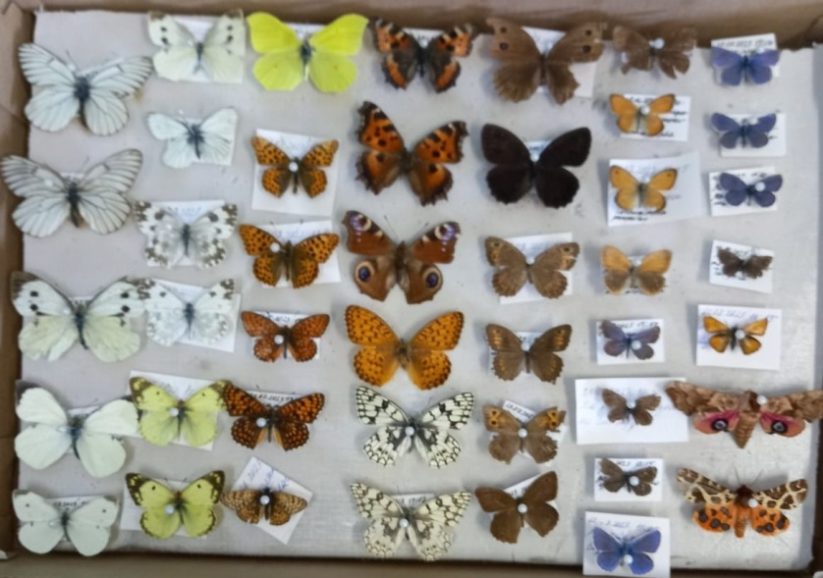
Фото 1. Коллекция бабочек
Точки сбора:
1. Клумба, расположенная на своём участке в с. Шипуново
2. Поляна, расположенная вдоль ж/д, рядом с Виадуком
3. Поляна, расположенная рядом с электростанцией
4. Окрестности реки Клепечиха
5. Окрестности старицы
6. Поле, находящееся рядом с озером Вахитово
7. Бабушкина дача
8. Белое озеро
Фото мест сбора бабочек представлено в Приложении 1.
2.3 Методы исследования
При ловле дневных бабочек в полевых условия обязательно надо изучить методику сбора этих насекомых и подготовить необходимые для этого предметы: сачок; бумажные, треугольные конвертики; расправилка; энтомологические булавки; коробка для хранения материала.
Сачком, подводя боком, ловят пролетающее или присевшее насекомое. Захватив добычу, быстро поворачивают сачок так, чтобы нижняя часть мешка перехлестнула обруч и прижалась к нему, закрывая выход. Бабочек, скрывающихся в густых зарослях вылавливают «кошением»: энтомолог резкими взмахами, напоминающими движения косца на лугу, проводит сачком по растениям. После нескольких взмахов он выбирает из сачка попавшуюся добычу. Пойманное насекомое умерщвляют, сдавливая кончиками большого и указательного пальцев грудь, чтобы временно парализовать добычу. После проделанного действия ее аккуратно упаковывают в конвертик, в котором можно хранить насекомое не больше полдня.
Для расправления крыльев бабочек требуется специальное устройство - расправилка, где фиксируют крылья при помощи энтомологических булавок. К пойманному материалу также требуется и бирка, на которую наносят название вида, информацию о том, где и когда было поймано насекомое.
Методы сбора – кошение сачком. Определение бабочек проводилось при помощи определителей, электронных ресурсов и сайта «Я – натуралист».
Глава 3. Дневные и чешуекрылые Шипуновского района
3.1.Фаунистический обзор чешуекрылых Шипуновского района Алтайского края
Всего было собрано и определено 29 видов дневных бабочек, относящихся к 5 семействам. К ним относятся: белянки (Pieridae) - 7 видов, нимфалиды (Nymphalidae) - 8 видов, бархатницы (Satyridae) - 7 видов, голубянки (Lycaenidae) - 6 видов, толстоголовки (Hesperiidae) - 1 вид. Правильность определения видовой принадлежности проведена научным консультантом д. б. н, проф. Яковлевым Романом Викторовичем.
Полный список бабочек представлен в Приложении 2.
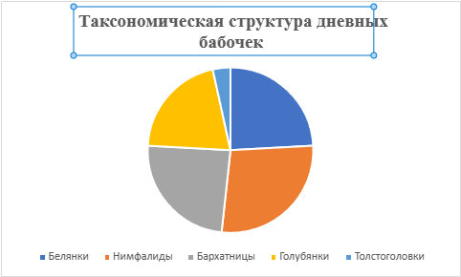
Рис.1. Диаграмма «Таксономическая структура дневных бабочек»
Как видно из диаграммы, наиболее доминирующим семейством является нимфалиды (Nymphalidae), одинаковое количество видов у белянок (Pieridae) и бархатниц (Satyridae), немного уступают голубянки (Lycaenidae), и самым малочисленным семейством дневных бабочек являются толстоголовки (Hesperiidae).
3.2. Трофические связи
Имаго питается нектаром и некоторой минеральной жидкой пищей, в то время как большинство гусениц поедают листья многих растений. При этом, определенные виды кормятся на определённых группах или видах растений. В следствии чего, личинок чешуекрылых делят на три трофические группы:
- Полифаги - гусеницы, у которых список кормовых растений очень большой;
- Олигофаги - гусеницы, питающиеся несколькими видами растений одной группы;
- Монофаги - гусеницы, кормящиеся только на одном роде, а иногда и на одном виде растений.
Личинок (гусениц) разделили в таблицу по кормовым объектам на 3 трофические ргуппы в Пиложение 3. На основании этого составили Диаграмму 2.
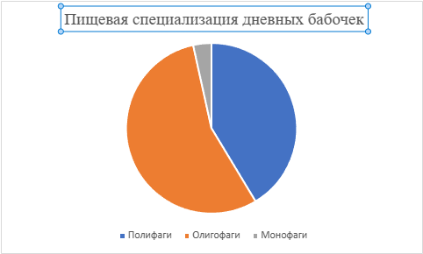
Рис. 2. Диаграмма «Пищевая специализация дневных бабочек»
По диаграмме можно сделать вывод, что бабочки-олигофаги доминирует по количеству видов - 16 видов, что составляет 55% от общего числа пойманных видов. К группе олигофагов относится 41%. Монофаги, гусеницы которых кормятся только одним видом растения представлены одним видом - Шашечница обыкновенная (Melitaea cinxia).
В ходе исследования редкие виды, занесённые в Красную книгу алтайского края обнаружены не были.

Выводы:
- Было определено 29 видов дневных чешуекрылых, относящимся к 5 семействам: нимфалиды (Nymphalidae), бархатницы (Satyridae), белянки (Pieridae), голубянки (Lycaenidae), толстоголовки (Hesperiidae). В ходе исследования самыми многочисленными семействами оказались: нимфалиды (Nymphalidae) - 8 видов и бархатницы (Satyridae) - 7 видов. Самым малочисленным семейством оказалось - толстоголовки (Hesperiidae) - 1 вид.
- Была дана характеристика трофических связей дневных чешуекрылых. Самой доминирующей группой оказалась - олигофаги, самой малочисленной оказалась группа монофагов, представленная одним видом - Шашечница обыкновенная (Melitaea cinxia).
- В ходе исследования редкие виды, занесённые в Красную книгу обнаружены не были.

Список литературы
- Бей-Биенко Б.Я. Общая энтомология: Учебник для университетов и сельхозвузов. Высшая школа 1980.
- Бондаренко А.В. Дневные бабочки( Lepidoptera, Diurna) Алтае-Саянской горной страны: фауна и население. 2022.
- Красная книга Алтайского края / АлтГУ. - Барнаул: [Изд-во АлтГУ]. - ISBN 978-5-7904--2155-6 (серия). - Т. 2: Редкие и находящиеся под угрозой исчезновения виды животных / [науч. ред.: Н. Л. Ирисова, Е. В. Шапетько]. - 2016. - 312 с.: ил.
- Морган С. Бабочки. Всемирная иллюстрированная энциклопедия / Салли Морган. – М.: Эксмо, 2014 - 256 с.: ил.
- Красная книга Российской Федерации: (Животные) / М-во природ. ресурсов Рос. Федерации, Рос. акад. наук; [Гл. редкол.: Д.С. Павлов отв. ред. и др. ]. - Москва : АСТ : Астрель, 2001. - 860, [2] с. : карт., цв. ил.
- Определитель бабочек России. Дневные бабочки. Сочивко А.В., Каабак Л.В.; фот. Сочивко А.В. - Москва: Мир энциклопедий Аванта+ : Астрель, 2012. - 319 с. : ил., цв. ил.
- Синёв С. Ю. (ред.). Каталог чешуекрылых (Lepidoptera) России. Второе издание.: Санкт-Петербург: Зоологический институт РАН, 2019. – 448 с.
- Яковлев Б. В. - Общая энтомология. Учебное пособие для техникумов .М., “Высшая школа”, 1974. - 274 с.
Электронные ресурсы
9. Официальный сайт Алтайского края - https://www.altairegion22.ru/territory/regions/shipunivrain/
10. Алтайская Краевая Универсальная Научная Библиотека им. В.Я. Шишкова - http://altlib.ru/territorii/shipunovskiy-rayon/
Определители бабочек
https://omflies.ru/
https://www.inaturalist.org/users/sign_in
http://www.batt-ist.ru/?ysclid=lgd6d5ksm9274926461

Приложение 1
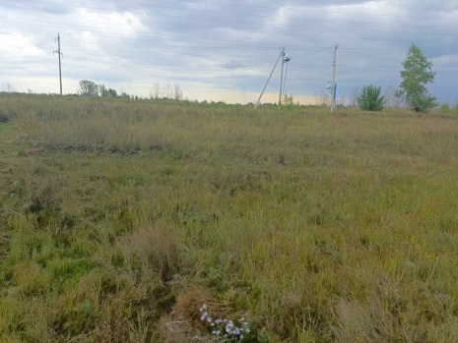
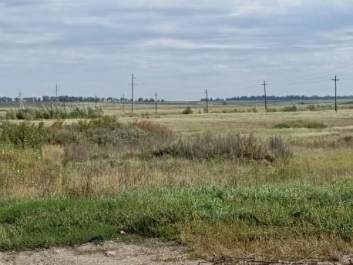
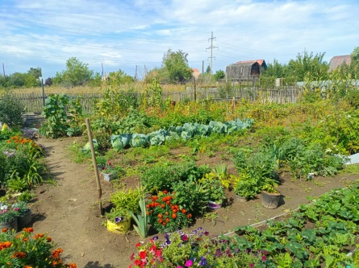

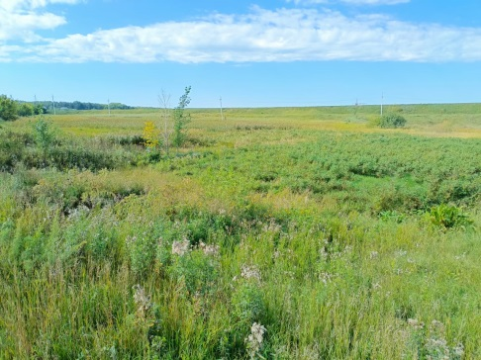
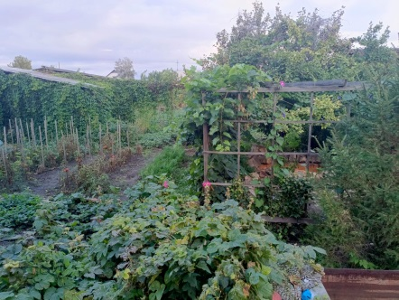
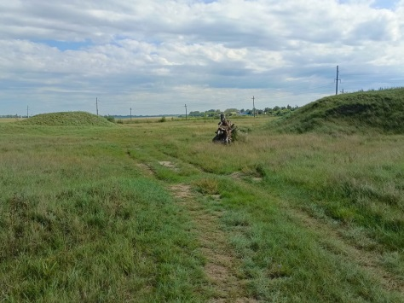
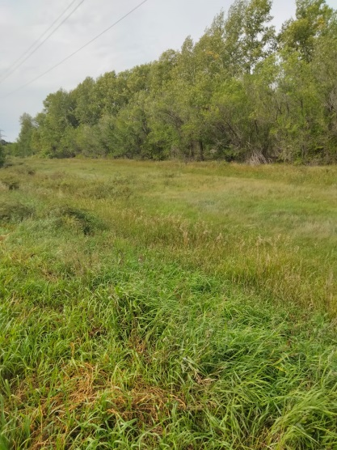
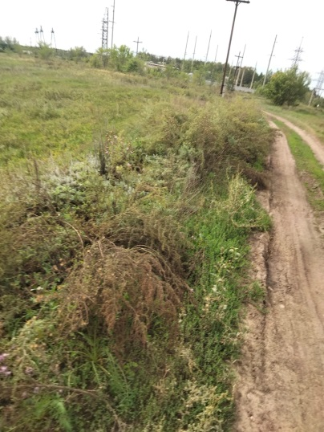

Приложение 2
Список дневных бабочек села Шипуново и его окрестностей
Семейство Белянки (Pieridae)
1. Боярышница (Aporia crataegi)
2. Репница или белянка репная (лат. Pieris rapae)
3. Капустница или белянка капустная (Pieris brassicae)
4. Брюквенница или белянка брюквенная (Pieris napi)
5. Белянка рапсовая, или понтия резедовая (Pontia edusa)
6. Желтушка луговая (Colias hyale)
7. Лимонница (Gonepteryx rhamni)
Семейство Нимфалиды (Nymphalidae)
8. Крапивница (Aglais urticae)
9. Перламутровка полевая (Argynnis lathonia)
10. Перламутровка геката (Brenthis hecate)
11. Шашечница Феба (Melitaea phoebe
12. Шашечница цинксия, или шашечница обыкновенная ( Melitaea cinxia)
13. Многоцветница (Nymphalis polychloros)
14. Перламутровка Аглая (Argynnis aglaja)
15. Павлиний глаз (лат. Aglais io)
Семейство Бархатницы (Satyridae)
16. Бархатница дриада (Minois dryas)
17. Бархатница ликаон (Hyponephele lycaon)
18. Бархатница Аретуза (Arethusana arethusa)
19. Пестроглазка русская, или бархатница русская, или суворовка (Melanargia russiae)
20. Сенница Памфил (Coenonympha pamphilus)
21. Сенница гликерион или Сенница луговая (Coenonympha glycerion)
22. Сенница эдип или Сенница торфяная, или сенница болотная, или Эдип, или сатир торфяной (лат. Coenonympha oedippus)
Семейство Голубянки (Lycaenidae)
23. Голубянка аргус, или большой аргус (Plebejus argus)
24. Голубянка идас (Plebejus idas)
25. Голубянка икар, или голубянка Икар (Polyommatus icarus)
26. Голубянка аргирогномон (Plebejus argyrognomon)
27. Голубянка Аргиада (Everes argiades)
28. Голубянка альцет, или короткохвостка Альцетас, или короткохвостка
Альцет, или голубянка Альцетас, или голубянка алцестис (Everes alcetas)
Семейство Толстоголовки (Hesperiidae)
29. Толстоголовка тире (Thymelicus lineola)

Приложение 3
Названия видов | Кормовые растения гусениц | Трофические группы
Боярышница (Aporia crataegi) | Боярышник, слива, яблоня, рябина, тёрн, миндаль степной, шиповник, черёмуха, спирея средняя, брусника. | Полифаг
Репница (лат. Pieris rapae) | Крестоцветные: резуха, чесочница черешчатая, капуста, резеда. | Олигофаг
Капустница (Pieris brassicae) | Капуста полевая, капуста огородная, брюква, пастушья сумка, редька, хрен обыкновенный, репа, турнепс, икотник серый, вайда красильная. | Полифаг
Брюквенница (Pieris napi) | Капустные, Астровые, Настурциевые, Резедовые. | Полифаг
Белянка рапсовая (Pontia edusa) | Гулявник, вяжечек, капуста и другие крестоцветные. Бобовые: Вика, чина, горох, клевер. Резеда. | Полифаг
Желтушка луговая (Colias hyale) | Бобовые: мышиный горошек, люцерной, лядвенец, ракитник, клевер и другими. | Полифаг
Лимонница (Gonepteryx rhamni) | Крушиновые. | Олигофаг
Крапивница (Aglais urticae) | Крапивные, хмель обыкновенный, конопля посевная. | Олигофаг
Перламутровка полевая (Argynnis lathonia) | Фиалковые, клевер, воловик лекарственный, эспарцет посевной. | Полифаг
Перламутровка геката (Brenthis hecate) | Дорикниум, лабазник, малина, эспарцет, фиалка, спирея, таволга. | Полифаг
Шашечница Феба (Melitaea phoebe) | Василек, подорожник. | Полифаг
Шашечница обыкновенная (Melitaea cinxia) | Подорожник | Монофаг
Многоцветница (Nymphalis polychloros) | Ива, слива, груша, яблоня, тополь, боярышник, вязь. | Полифаг
Перламутровка Аглая (Argynnis aglaja) | Фиалковые | Олигофаг
Павлиний глаз (лат. Aglais io) | Крапива двудомная, хмель обыкновенный, ива, малина, конопля. | Полифаг
Бархатница дриада (Minois dryas) | Злаковые: ежа сборная, вейник, молиния голубая, райгас высокий, мятлик. | Олигофаг
Бархатница ликаон (Hyponephele lycaon) | Кострец прямой, мятдик, костер, овсяница овечья, овсяница. | Олигофаг
Бархатница Аретуза (Arethusana arethusa) | Злаковые | Олигофаг
Пестроглазка русская (Melanargia russiae) | Овсяница, мятлик, пырей, коротконожка. | Олигофаг
Сенница Памфил (Coenonympha pamphilus) | Гребенник обыкновенный, пахучеколостник, коротконожка, ежа, ежа сборная, луговик извилистый, мятлик, овсяница. | Олигофаг
Сенница гликерион (Coenonympha glycerion) | Мятлик, коротконожка, перловник. | Олигофаг
Сенница эдип (лат. Coenonympha oedippus) | Мятлик, плевел, осока, ирис ложноаировый. | Олигофаг
Голубянка аргус (Plebejus argus) | Бобовые | Олигофаг
Голубянка идас (Plebejus idas) | Астрагал, лядвенец, люцерна, клевер, горошек и другие. | Олигофаг
Голубянка икар (Polyommatus icarus) | Мышиный горошек, клевер, земляника, язвенник и другие. | Полифаг
Голубянка аргирогномон (Plebejus argyrognomon) | Астрагал, лядвенец, вязель разноцветный, донник лекарственный, люцерна, эспарцет. | Олигофаг
Голубянка Аргиада (Everes argiades) | Лядвенец, вязель, люцерна, клевер, астрагал сладколистый и другие. | Олигофаг
Голубянка альцет (Everes alcetas) | Клевер, козлятник аптечный, вязель и другие бобовые. | Олигофаг
Толстоголовка тире (Thymelicus lineola) | Пырей ползучий, житняк, райгас высокий, овсяница красная, мятлик, коротконожка, ежа, костер, тимофеевка луговая, терна. | Полифаг

